

FACULTAD DE INGENIERÍA

CARRERA DE INGENIERÍA DE SISTEMAS COMPUTACIONALES

MEJORES PRÁCTICAS Y COMANDOS AVANZADOS

**Autores:**

* Diego Brayan Ojeda Yangali
* Ricardo Palma Leiva
* Junior Peña Nuñez
* Brayan Jhoel Nima Cisneros

**Curso:**

Técnicas de Programación Orientada Objetos

**Docente del Curso:**

Lic. Jose Carlos Anicama Silva

LIMA – Perú

2025-1

INSTRUCCIONES

* Desarrollar guía de primeros pasos con Git.
  + Manejo de branches y merges.
  + Crear y cambiar entre ramas (branches) utilizando comandos got Branch y git checkout.
  + Fusión de branches. Realizar cambios en una rama y fusionarlos con la rama principal.
  + Uso de git merge para combianr ramas.
  + Resolución de conflictos.

**DESARROLLO**

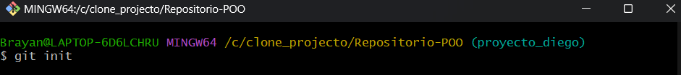Inicializamos nuestro git

Creamos una nueva rama

Añadimos un proyecto a nuestra rama feature. Pasamos de una carpeta a nuestra carpeta feature

Agregamos con el código git add . y lo commiteamos.

Revertimos un commit , con el código git revert HEAD



Cambiamos el commit anterior.

Para salir y guardar las correcciones.

1. Pulsar la tecla Esc.
2. Escribir :wq (dos puntos + wq).
3. Pulsar enter.

Funcionamos nuestra rama con otra. Escogemos la rama con el código git checkout proyecto_diego. Y colocamos el siguiente código git merge feature/Sistema_de_gestion (la rama que se va a funcionar).



Para finalizar hacemos un git push para subir a nuestro gitHub.

